省铁投集团2019年制度系列宣贯活动正式启动

6月21日下午，省铁投集团在18楼会议室开展首次宣讲，拉开了“铁投集团2019年制度系列宣贯”的序幕。集团党委书记、董事长黄建宏参加并讲话。
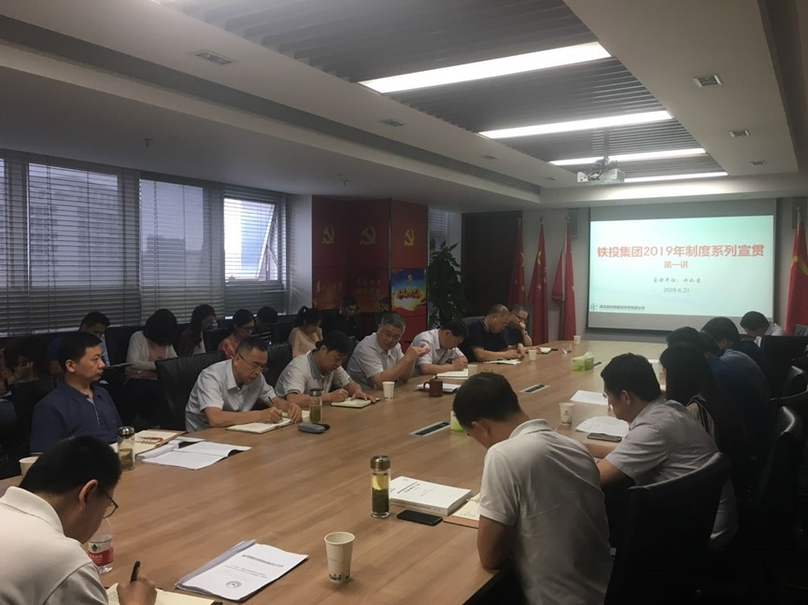
首次宣贯由集团公司办公室主任张珺罡开讲，围绕办公室主办的《党委会议事规则》《董事会议事规则》和《总经理办公会议事规则》三项议事规则,从制度调整完善情况、议事决策的范围、决策程序和执行三个方面进行了细致介绍和重点说明，并进行现场答疑，会场氛围活跃，活动效果明显。
在听取宣讲后，黄建宏强调，一是开展本次制度系列宣贯活动旨在进一步巩固2018年“制度建设年”成果，促进集团公司制度体系建设，强化制度执行力。二是以制度宣贯为桥梁，进一步加强制度主办部门和其他部门、各公司之间对制度理解和执行的沟通交流。三是要做到制度全覆盖，流程全对接，人人学制度，人人懂制度，进一步扎紧制度“笼子”，夯实“以制度管人管事”基础，为集团高质量发展提供法治保障。
宣贯活动由党委委员、副总经理杜有福主持，集团党委班子成员、高管、各部门代表，以及各公司综合部负责人参加本次活动。

供稿：经营合规部 邓澄世

